Внеклассное мероприятие по биологии «Биологический турнир»
Цель: расширить кругозор учащихся; воспитывать бережное отношение к природе; развивать воображение, внимание, мышление; пробудить интерес к окружающему миру; развивать инициативу и активность.
Мероприятие проводится в форме соревнования между двумя командами 8 и 9 классами. Перед мероприятием командам было дано задание: придумать название командам и эмблемы.
Учитель: Здравствуйте, ребята, уважаемые гости! Сегодня мы проводим игру – соревнование «Биологический турнир»! Командам будут предложены несколько конкурсов, в результате которых мы узнаем, как хорошо они знают биологию.
конкурс №1 представление эмблемы, приветствие, девиз.
Конкурс №2: «Загадки»
1. Страшен гривы этой гнев.
Царь зверей, конечно, …(лев).
2. Ходит важно, словно граф
С длинной шеей наш…(жираф).
3. В джунглях качели – это лианы,
Любят качаться на них…(обезьяны).
4. Через зарослей заслон
Шел по джунглям толстый…(слон).
5. Острозубы, но добры
В реках плотники-… (бобры).
6. Прыгай в прорубь, не дрожи –
Закаляйся, как… (моржи).
7. Целый день лежать не лень –
Толстым должен быть… (тюлень).
8.Хожу в пушистой шубе,
Живу в густом лесу.
В дупле на старом дубе
Орешки я грызу. (Белка)
9. Лежала между ёлками
Подушечка с иголками.
Тихонечко лежала,
Потом вдруг убежала. (Ёж)
10.Огромная кошка по лесу скачет,
В ушках серёжки она не прячет,
Ей не скажешь слова - брысь,
Потому, что это - ... (Рысь)
11.Маленький, лёгонький, а за хвост не подымешь. (Ящерица)
12. Хозяин лесной просыпается весной,
А зимой под вьюжный вой
Спит в избушке снеговой. (Медведь)
Конкурс №3 Задания для обязательного выполнения:
- Посмотри на рисунки, что относится к живой, а что к неживой природе? Подпиши, что изображено и к какой природе относятся (до 1 баллов) _______
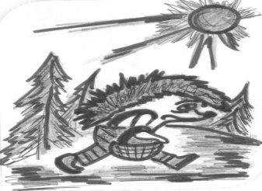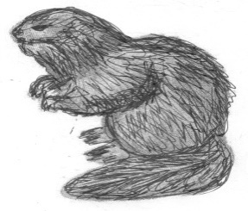
 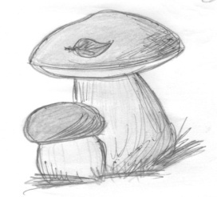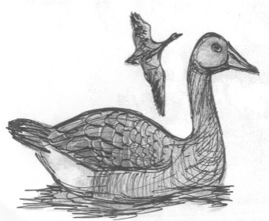 к живой природе...................... . ------- ------------------------------------- ----------------------
............................................................... -------------------------------------------------------------
..................................................................... -------------------------------------------------------------
К неживой природе................................................................................... ----------------------------
..................................................................- ------------------------------------------------------------
................................................................- ----------------------------------------------------------------
Конкурс №4 Ответь что такое: (до 2 баллов) _____
Живая природа – это .........................................................................................................
...........................................................................................................................................................
Неживая природа – это .....................................................................................................
...........................................................................................................................................................
Конкурс №5 «Вода». Найди правильный ответ и обведи его (до 2 баллов) _____
- Вода – это:
А) Вещь в доме;
Б) Природное прозрачное вещество;
В) Непрозрачное вещество с запахом.
2. В воде растворяется:
А) Мел;
Б) Соль;
В) Глина.
3. При нагревании вода:
А) Расширяется;
Б) Делается мутной;
В) Затвердевает.
4. Скопление воды в воздухе – это:
А) Ветер;
Б) Облако;
В) Дым.
Конкурс №6 «Воздух». Найди правильный ответ и обведи его (до 2 баллов) ______
- Воздух – это:
А) Жидкость;
Б) Чистый кислород;
В) Смесь газов.
2. Свойства воздуха:
А) Прозрачный, бесцветный;
Б) Серый;
В) Душистый.
3. При нагревании воздух:
А) Расширяется;
Б) Делается мутной;
В) Затвердевает.
4. Кислород – это:
А) Гасит огонь;
Б) Поддерживает горение;
В) Не поддерживает горение.
5. Движение воздуха над землей – это: А) Гроза;
Б) Безветрие;
В) Ветер.
Конкурс №7 Напиши, к каким классам относятся данные животные?
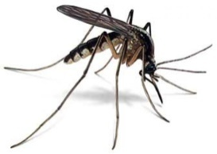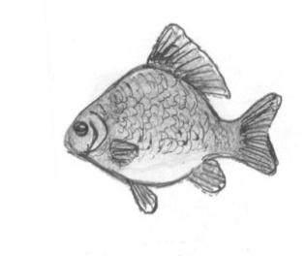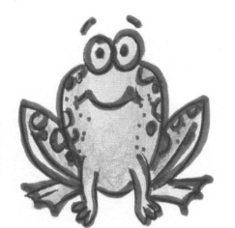
Конкурс №8 Посмотри на запутанный рисунок. Кто на нем изображен? Перечисли всех животных. Дай краткую характеристику одному из животных (до 2 баллов) __
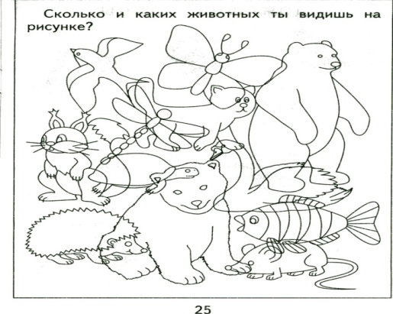
Животные: ............................................................................
............................................................................
............................................................................
Физминутка «Покажи животное»
На карточках написаны названия животных:
Команда №1: кенгуру, петух, лев.
Команда №2: заяц, индюк, медведь.
учащиеся изображает животное, а остальные должны отгадать, кто это.
Конкурс №9 Кто это? Соедини цифры, раскрась, дай полую характеристику этому животному (кто, окраска, где живет, чем питается, как размножается), (5 баллов) ___________


